

EXPERIENCIA: RADIACTIVIDAD II

Rev: 1.4 (Julio/2021)
Autores: Javier Garcia Zubía (zubia@labsland.com)
Unai Hernández (unai@labsland.com)
Luis Rodríguez Gil (luis@labsland.com)
Contenido

OBJETIVOS: 3
RESULTADOS DE APRENDIZAJE: 3
ESTRUCTURA DEL DOCUMENTO: 3
Introducción 4
Desarrollo del experimento 5
Toma de medidas y graficación del experimento 7
Análisis de resultados del experimento y evaluación 10
Comentarios para el profesor 18

Estudiaremos el comportamiento lineal o no de los fenómenos naturales. Utilizaremos el laboratorio de radiactividad de LabsLand seleccionando el modo avanzado para realizar el experimento de la radiactividad y estudiar dichos comportamientos.

OBJETIVOS:
Los objetivos a desarrollar a lo largo de este experimento son:
- Comprender y observar el comportamiento de las variables de un experimento.
- Entender el concepto de lineal y no lineal.
- Analizar el comportamiento del número de impactos de partículas en función del tiempo y la distancia.
- Analizar si el número de impactos es lineal o no en función del tiempo y de la distancia.
- Extrapolar lo aprendido a cualquier fenómeno natural o situación desconocida.

RESULTADOS DE APRENDIZAJE:
Gracias a este experimento, el estudiante será capaz de:
- Analizar el comportamiento del número de impactos de partículas en función del tiempo.
- Analizar el comportamiento del número de impactos de partículas en función de la distancia.
- Analizar si el número de impactos es lineal o no en función del tiempo.
- Analizar si el número de impactos es lineal o no en función de la distancia.
- Explicar la linealidad o no linealidad en función del experimento.
- Organización del trabajo experimental.
- Introducción de método científico.
- Toma de datos y representación gráfica de datos.
- Análisis de datos y elaboración de conclusiones.

ESTRUCTURA DEL DOCUMENTO:
Este documento está estructurado de la siguiente manera:
- Introducción. Página 4.
- Experimento. Página 5.
- Toma de medidas y graficación del experimento. Páginas 7.
- Evaluación y preguntas abiertas. Página 10.
- Comentarios para el profesor. Página 18.

Introducción

En general tenemos tendencia a pensar que los fenómenos se comportan linealmente frente a cambios en sus variables.
Por ejemplo:
- Si en una hora he recorrido 100 km en un coche, en dos horas habré recorrido 200 km
- Si en 1 minutos he cascado 10 nueces, tardaré 10 minutos en cascar las 100 nueces del cesto
- Si la marea ha subido 50 cm en una en la playa, en dos horas me habrá alcanzado si estoy a 1 metro de distancia del agua.
Las dos primeras son ciertas (si el coche mantiene la velocidad), pero la tercera no lo es.
La marea no sube igual al principio que al final.
La gráfica de la izquierda es lineal, y la de la derecha no lo es.
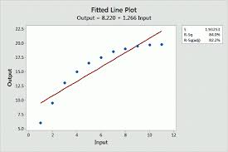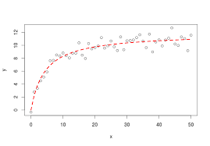
Siguiendo el planteamiento anterior, si la radioactividad es lineal en función del tiempo, si en 2 segundos hay 100 impactos en 5 segundos habrá 250 impactos, más o menos, y habrá unos 500 impactos en 10 segundos.
Si a una distancia de 15 cm hay 100 impactos, a una distancia de 60 cm habrá 25 impactos, más o menos.
¿Seguro? Si la respuesta fuera sí, entonces la radiactividad sería lineal frente al tiempo y la distancia. Y si no lo es ¿cómo es la relación?

Desarrollo del experimento

El experimento es bien sencillo pero atiende a la perfección al método científico. Has de seleccionar el laboratorio de radiactividad de LabsLand, y posteriormente el modo avanzado.
Para saber si una variable afecta o no al fenómeno observado, entonces hay que FIJAR el resto de variables y VARIAR la variable objeto de estudio. Si se varían varias variables a la vez, entonces no sabremos a qué variable se debe el cambio en el fenómeno.
Desarrollo del experimento para el análisis del comportamiento de la variable tiempo:
- Fijar el material radioactivo (cada vez uno de ellos), la distancia (siempre 15cm), el absorbedor (ninguno) y el número de veces (3).
- Dar valores al tiempo: 2 segundos, 5 segundos y 10 segundos y anotar el valor medio de los impactos.
- Anotar el número de impactos y graficarlos.
Desarrollo del experimento para el análisis del comportamiento de la variable distancia:
- Fijar el material radiactivo (Estroncio), el tiempo (siempre 5 s), el absorbedor (ninguno) y el número de veces (3).
- Dar valores a la distancia: 2 segundos, 5 segundos y 10 segundos y anotar el valor medio de los impactos.
- Anotar el número de impactos y graficarlos.
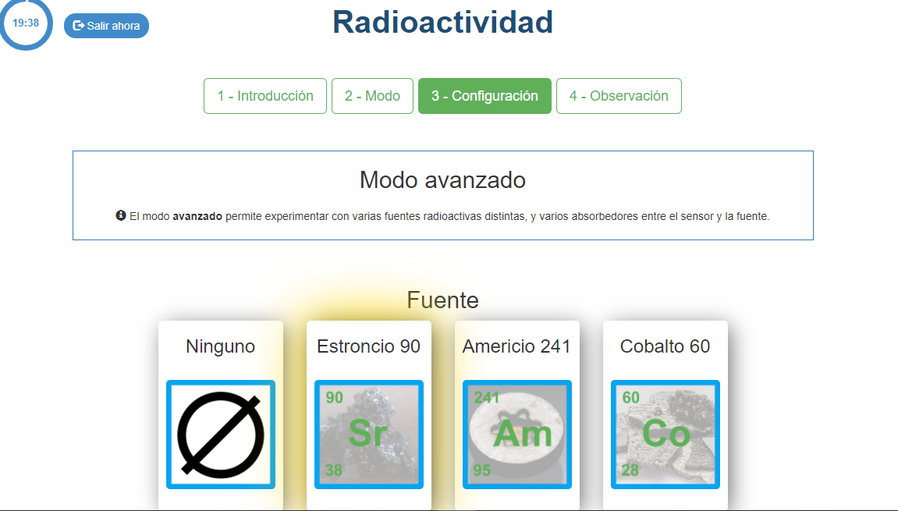
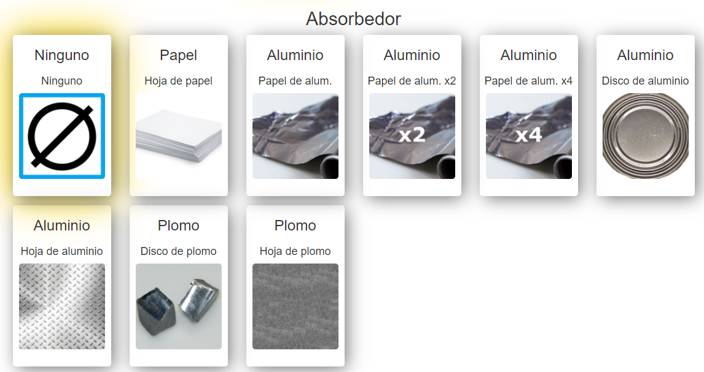
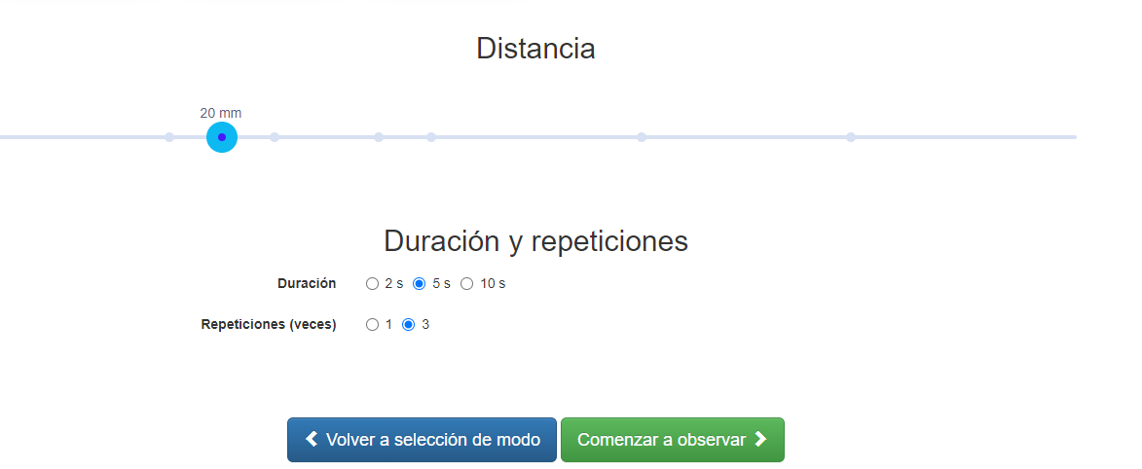

Toma de medidas y graficación del experimento

Medidas y gráficas para impactos frente a tiempo
Fijar el material radioactivo (cada vez uno de ellos), la distancia (siempre 15cm), el absorbedor (ninguno) y el número de veces (3).
La tabla siguiente te permite recoger los resultados. En cada casilla anota el número de impactos en función de la duración del experimento.
Tiempo | Estroncio | Americio | Cobalto
2 s
5 s
10 s

Ahora debes graficar los resultados. A continuación puedes ver los obtenidos por mí.
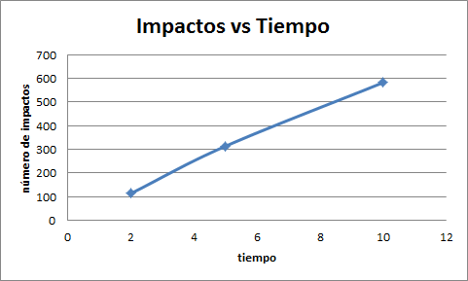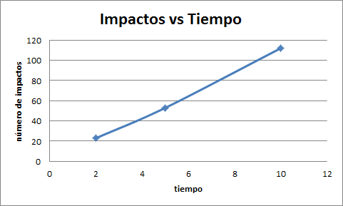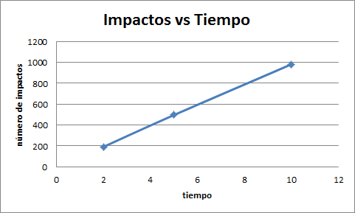
La pregunta es: ¿es lineal el comportamiento del número de impactos frente al tiempo? se puede responder desde el punto de vista gráfico (visual) desde ¿es más o menos una recta?
Si la respuesta es sí, entonces la relación es lineal y se puede calcular el ratio de impactos (que gráficamente es la pendiente de la recta).
$ratio=pdte=\frac{∆impactos}{∆tiempo}=\frac{580-110}{10-2}≅60 impactos/segundo$
Lo anterior nos permite predecir que para 60 segundos, 1 minuto, los impactos serán unos 3600. Eso sí, lo anterior supone que el comportamiento lineal se mantendrá según aumente el tiempo.
Se puede obtener el modelo matemático de este comportamiento para el estroncio:
$impactos=60xsegundos$
Medidas y gráficas para impactos frente a distancia
Fijar el material radiactivo (Estroncio), el tiempo (siempre 5 s), el absorbedor (ninguno) y el número de veces (3).
Dibuja tus datos en la siguiente gráfica y calcula después los ratios de cada gráfica con tus datos. En cada casilla anota el número de impactos en función de la distancia del detector.
Para la distancia usaremos siempre el estroncio, 5 segundos y 5 repeticiones. Como son muchos datos, puedes repartirte el trabajo con los compañeros.
15 mm | 20 mm | 25 mm | 30 mm | 35 mm | 40 mm | 45 mm | 50 mm | 55 mm | 60 m



Análisis de resultados del experimento y evaluación

Las dos preguntas básicas son:
- ¿Es lineal el número de impactos para cualquier sustancia radiactiva en función del tiempo?
Respuesta y justificación:

- ¿Es lineal el número de impactos para para el estroncio en función de la distancia?
Respuesta y justificación:

Preguntas sobre la predicción del comportamiento:
- ¿Eres capaz de predecir cuántos impactos habrá en 60 segundos para cada sustancia radioactiva? ¿puedes comprobarlo de alguna manera?
estroncio | americio | cobalto
- ¿Puedes escribir el modelo matemático correspondiente a cada material? ¿Cuáles son los ratios para el americio y el cobalto? En mi caso el ratio era 60 para el estroncio, pero el tuyo puede y debe ser distinto (pero no mucho).
estroncio | americio | cobalto
$impactos=ratio x segundos$ | $impactos=ratio x segundos$ | $impactos=ratio x segundos$
- ¿Eres capaz de predecir cuántos impactos habrá a una distancia de 10 cm y de 100 cm para el estroncio? ¿puedes comprobarlo de alguna manera?
10 cm | 100 cm

Preguntas nuevas y avanzadas:
- La evolución del número de impactos en función de la distancia no es una recta ¿qué es? ¿Se parece a alguna curva de las vistas en clase?
Respuesta:

- Parece claro que el número de impactos no se comporta linealmente con la distancia. En principio parece que una partícula sale en línea recta y por tanto impacta, al de una distancia, con el detector de impactos. Pero parece que no es así, que no va en línea recta la partícula ¿qué trayectoria sigue la partícula al ser emitida?. MIRA la pregunta 8.
Respuesta y explicación:

- ¿Se puede caracterizar el comportamiento del número de impactos frente a la distancia? Utiliza si quieres el excel que te permitirá obtener el modelo de forma automática
15 mm | 20 mm | 25 mm | 30 mm | 35 mm | 40 mm | 45 mm | 50 mm | 55 mm | 60 mm

- Si has obtenido una representación matemática de la curva anterior (la curva de ajuste) entonces puedes predecir el comportamiento a nuevas distancias. ¿Puedes escribir el número de impactos que predice tu modelo matemático y compararlo con el resultado real del laboratorio?
Distancia | 60 mm | 65 mm | 70 mm | 75 mm | 80 mm | 85 mm | 90 mm | 95 mm
Modelo
Real
Error

- Cuando haces el experimento, a veces una de las cinco medidas es muy distinta de las otras ¿se puede eliminar ese número de impactos del cálculo? ¿por qué?
Respuesta:

- ¿Por qué crees que recomiendo usar 5 repeticiones en vez de 3?
Respuesta:

- Dibuja solo los impactos para distancias que van de 15 mm a 35 mm, ambas distancias incluidas ¿puedes decir que la relación es lineal? ¿es una recta? ¿Qué está pasando o qué conclusión obtienes?
15 mm | 20 mm | 25 mm | 30 mm | 35 mm

Respuesta:

- ¿Crees que el comportamiento del cobalto y del americio seguirá el mismo patrón que el del estroncio? ¿seguro? ¿lo puedes comprobar? LABO I
Antes de completar la tabla no tengas ideas preconcebidas de que debe dar o qué aspecto debe tener la gráfica.
Valga como pista esta imagen de internet donde se ve la trayectoria de emisión de los distintos tipos de partículas o rayos.
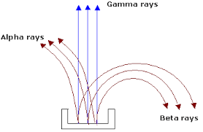
 | 15 mm | 20 mm | 25 mm | 35 mm | 40 mm | 60 mm | 80 mm
Cobalto
Americio

- Se puede buscar la evolución de la altura del mar en función del tiempo de marea. Si se dibuja esa altura se verá que el comportamiento no es una recta, ni una parábola, sino que es una XXXXX.
Se dice que si una marea sube 12, la primera hora sube 1; la segunda, 2; la tercera, 3; la cuarta, 3; la quinta, 2 y la sexta, 1. Y lo mismo cuando baja la marea. Entonces el total da 12, si lo dibujas: 1_2_3_3_2_1_(-1)_(-2)_(-3)_(-3)_(-2)_(-1) verás un comportamiento XXXXX.

Comentarios para el profesor

Esta actividad didáctica está centrada en analizar el comportamiento de distintas variables para ver si son lineales o no. Los alumnos tienden a pensar que todas las relaciones son lineales y que siempre se puede usar una regla de tres. Este experimento con radioactividad les ayuda a solventar esta “misconception”.
Además los alumnos toman medidas y las gráficas como en otras actividades, pero en este caso también se les pide que obtengan un modelo matemático. El profesor decidirá si este objetivo lo es o no de su curso.
Al ser un experimento real los números obtenidos en el aula pueden diferir de los presentados más adelante, pero no mucho.
Para graficar se pueden usar las gráficas dadas. También se puede usar excel, según quiera cada profesor.
Se repite cinco veces porque a distancias grandes el número de impactos puede diferir. También se puede hacer con 3 repeticiones, pero es más seguro con cinco.
Si un valor difiere mucho de los otros cuatro, entonces es bueno quitarlo ya que si no lo hacemos el número de impactos puede quedar muy distorsionado. Son experimentos reales.
Mis resultados son:
Para la variable tiempo. El comportamiento es lineal y los ratios son de 60 impactos/seg para el estroncio, 11 impactos/seg para el cobalto y unos 100 impactos/seg para el americio.
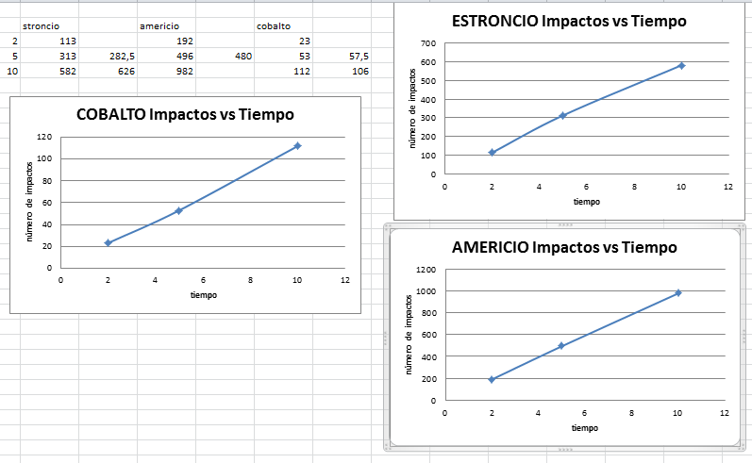
Para la variable distancia el comportamiento no es una recta, es una parábola.
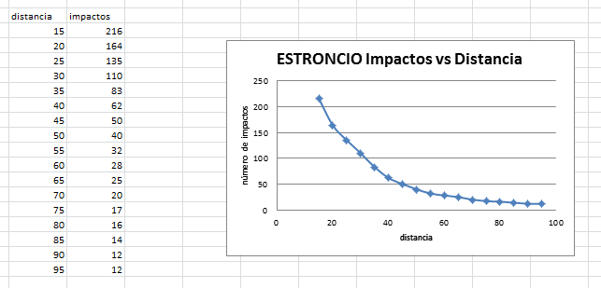
Sin embargo si se cogen pocos valores de distancias entonces es el aspecto de la gráfica anima a decir que el comportamiento es lineal, cuando en realidad no lo es.
Si se grafican sólo los impactos para distancias bajas, entonces al unir esos resultados puede parecer que el comportamiento es lineal. En este caso se cometería un error. La gráfica muestra los impactos del estroncio para distancias hasta 35 cm. Parece una recta:
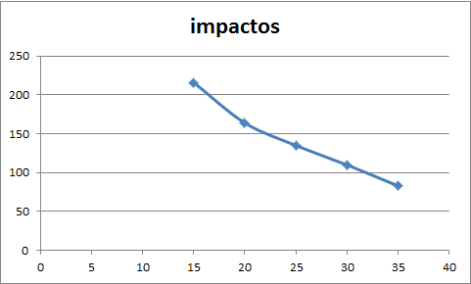

Lo bueno de los modelos de física, química etc. es que en general no se basan solo en medidas si no que se basan en leyes y modelos ya demostrados, no sólo en datos.
La imagen muestra que la partícula alfa no se emite rectilíneamente, sino parabólicamente. Por tanto, cuanto más lejos está el detector mucho más probable es que la partícula alfa evite el mismo. Todavía lo es más para las partículas beta, y sin embargo para los rayos gamma la relación será más lineal.
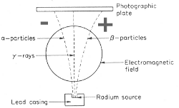

El modelo matemático que representa el comportamiento se puede obtener directamente del excel. Haciendo clic con el botón derecho sobre la gráfica (sobre los puntos) y seleccionando “añadir curva de tendencia”. En la figura salen dos ajustes: exponencial y potencial. Mejor es aquel cuya R es más cercana a 1; en este caso la potencial.

El comportamiento que predice el número de impactos según el modelo potencial es el siguiente.
Distancia | 60 mm | 65 mm | 70 mm | 75 mm | 80 mm | 85 mm | 90 mm | 95 mm
Modelo | 33 | 28 | 23 | 19 | 16 | 13 | 11 | 9
Real | 28 | 25 | 20 | 17 | 16 | 14 | 12 | 12
Error | 5 | 3 | 3 | 2 | 0 | -1 | -1 | -3

El comportamiento de los modelos frente al error queda reflejado en la siguiente tabla.
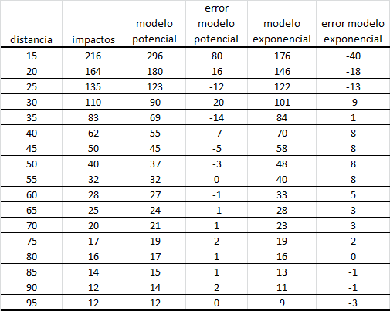
En mi caso he elegido un ajuste polinomial de grado 2 (una parábola), pero puede elegirse otro cualquiera.
La tabla siguiente muestra los impactos para el americio y el cobalto Y también las gráficas. Se ve en el americio que los impactos desaparecen bruscamente, ya que las partículas beta salen “más torcidos” y por tanto con menor probabilidad de impactar en el detector.

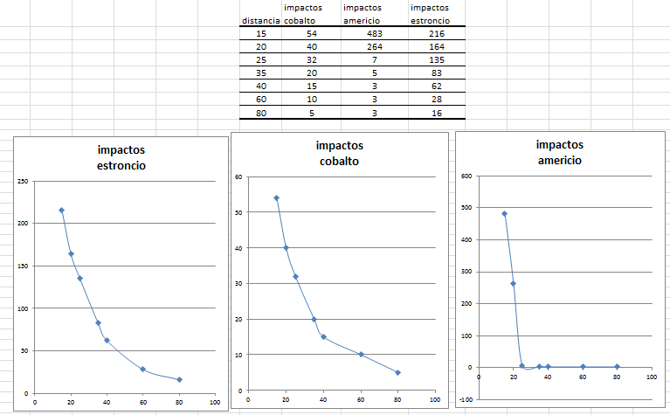
La altura de una marea tiene un comportamiento senoidal. La imagen muestra una marea en San Vicente de la Barquera en el año 2003.
